Wandelroute ‘Ontdek ons groen’ 2 KM
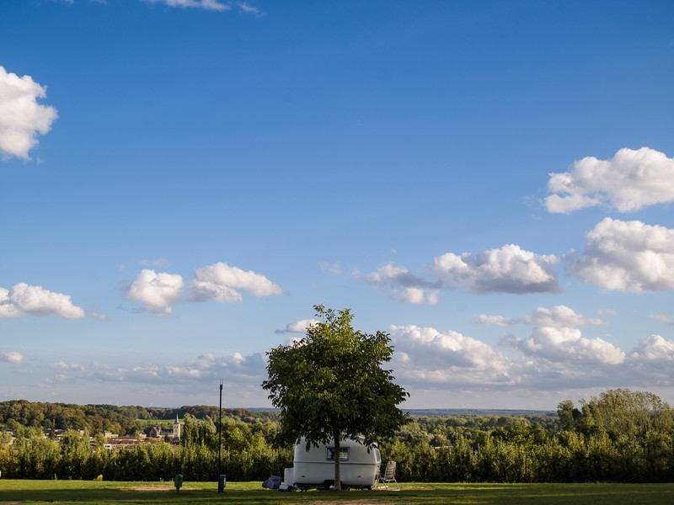
- Met uw rug naar Camping de Botkoel loopt u hert erf af, en loopt u links naar beneden.
- Langs het woonhuis neemt u links de trapjes omhoog.
- Vervolg het voetpad tot op de geasfalteerde holle weg.
- Loop op de holle weg links omhoog.
- Bovenaan de holle weg neemt u links het fietspad.
- In de bocht gaat u linksaf over de verharde veldweg in de richting van de Camping, na 100 meter bereikt u terug Camping De Botkoel.
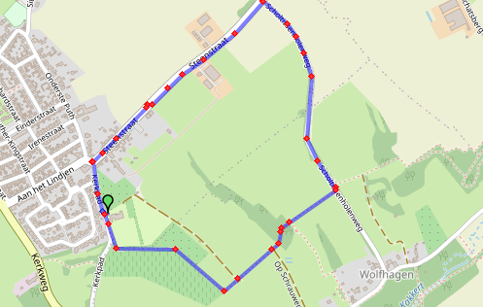

©Op pad in Beekdaelen
Wij zijn niet aansprakelijk voor eventuele schade, en/of verlies van/aan uw eigendommen zoals telefoons e.d
Laat een recensie achter op onze website of facebookpagina, zo help je ons samen onze kwaliteit te verbeteren.
www.tedoeninbeekdaelen.jouwweb.nl
visitbeekdaelen@outlook.com
Facebook : @ Op pad in Beekdaelen / Instagram: @ Oppadinbeekdaelen

